【注意】

1. 仅支持.xlsx后缀的文件。

【使用步骤】

1. 在Windows电脑上安装Jdk或Jre（Java开发环境）

参考：<https://blog.csdn.net/qq_33323054/article/details/104705127>

或自行搜索如何安装。

1. 将需要过滤的原始数据文件放到 D:\Input 目录，如下图。

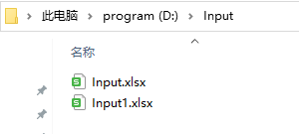

1. 保证输出目录D:\Output 是空的，里面没有文件。
2. 在工具目录下打开cmd。如下图：

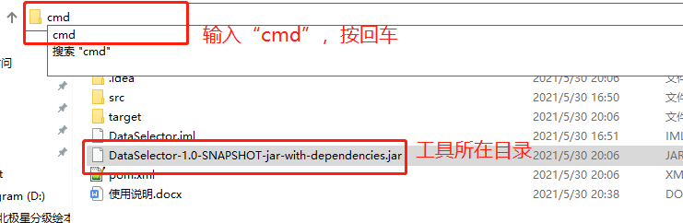

打开后如下：

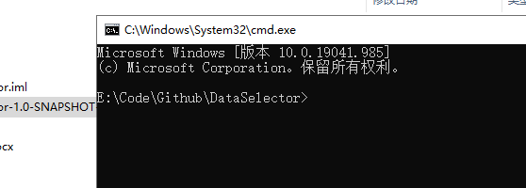

1. 执行命令

java -cp DataSelector-1.0-SNAPSHOT-jar-with-dependencies.jar com.tool.Selector

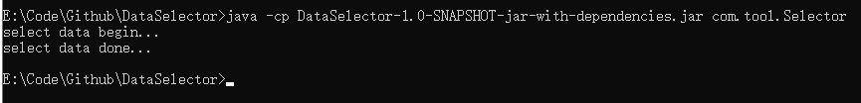

1. 过滤后的数据文件会在D:\Output目录生成。

